Buehler vergibt Best Paper Awards für Top-Veröffentlichungen zum Thema Metallographie
Platz 1 für Anleitung zu Gefügeuntersuchungen an additiv gefertigten Leichtbaustrukturen
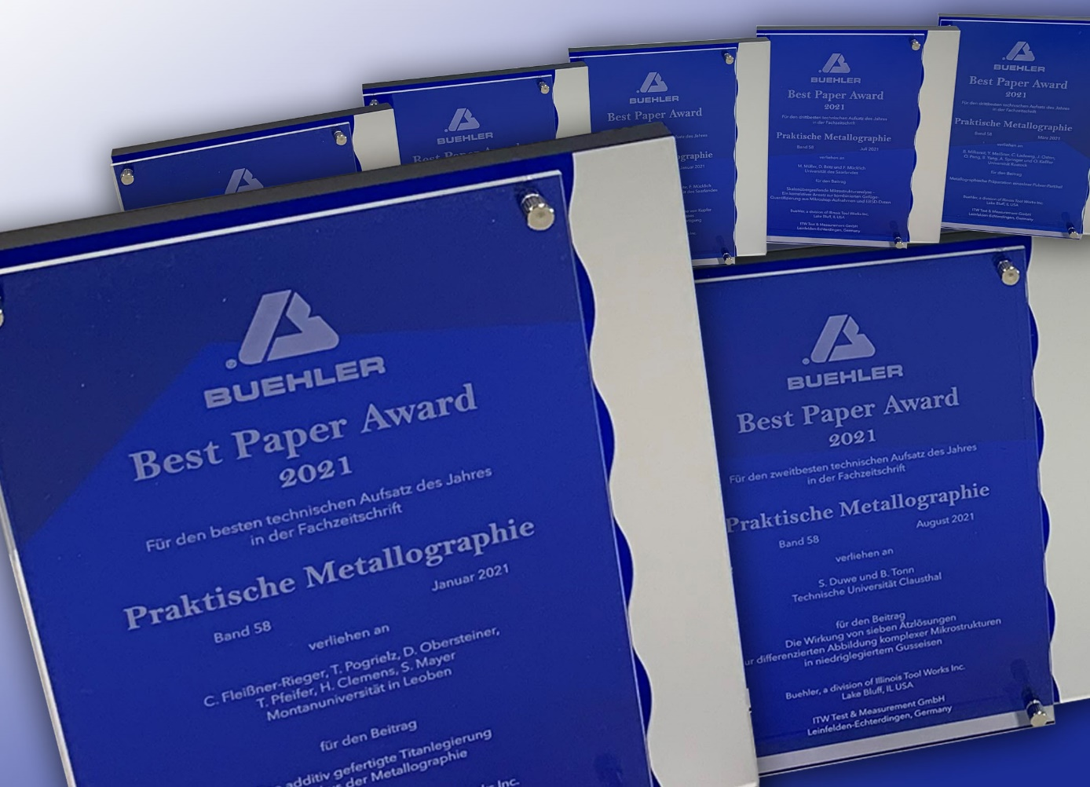
Leinfelden-Echterdingen, September 2022 – Anlässlich der 56. Metallographie-Tagung, von der Deutschen Gesellschaft für Materialkunde e.V. in diesem Jahr sowohl online verfolgbar als auch live in Saarbrücken durchgeführt, übergab Dr. Lutz Werner, Business Unit Manager Buehler Deutschland, die ,Best Paper Awards‘ für das Jahr 2021. Das Unternehmen zeichnet damit herausragende Arbeiten aus, die im jeweiligen Vorjahr in der Fachzeitschrift ,Praktische Metallographie‘ erschienenen sind. Das Juroren-Team, bestehend aus Mitgliedern des wissenschaftlichen Beirates der Zeitschrift, hatte dabei neben den Erst- und Zweitplatzierten erstmals drei gleichwertige Arbeiten mit Platz 3 bedacht.
Platz 1 ging, verbunden mit einem Scheck über 1.500 €, an das Autorenteam C. Fleißner-Rieger, T. Pogrielz, D. Obersteiner, T. Pfeifer, H. Clemens und S. Mayer von der Montanuniversität Leoben. In ihrem Aufsatz ,Eine additiv gefertigte Titanlegierung im Fokus der Metallographie‘ beschreiben sie Herausforderungen im Bereich der mikrostrukturellen Charakterisierung sehr feiner Strukturen von Ti-6Al-4V-Bauteilen, die in einem selektiven Laserschmelzverfahren hergestellt wurden. Die Arbeit bietet einen Leitfaden für die metallographische Präparation entlang der Prozesskette der additiven Fertigung von der Metallpulvercharakterisierung bis hin zur Makro- und Mikrostrukturanalyse der lasergeschmolzenen Probe. Neben der Entwicklung von Präparationsparametern bewerten die Autoren die Praxistauglichkeit ausgewählter Ätzverfahren.
Auf den mit 500 € dotierten Platz 2 kamen S. Duwe und B. Tonn von der Technischen Universität Clausthal. Sie beschreiben ,Die Wirkung von sieben Ätzlösungen zur differenzierten Abbildung komplexer Mikrostrukturen in niedriglegiertem Gusseisen‘.
Die drei Drittplatzierten teilen sich nicht nur die Auszeichnung, sondern auch den damit verbundenen Geldpreis in Höhe von 300 €. Prämiiert wurden
- J. Ott, A. Burghardt, D. Britz, S. Majauskaite und F. Mücklich für ihren Aufsatz ,Qualitative und quantitative Gefügeanalyse von Kupfer zur Optimierung des Sinterprozesses für Anwendungen in der additiven Fertigung‘, der in Zusammenarbeit der Robert Bosch GmbH, Renningen, und der Universität des Saarlandes entstand,
- B. Milkereit, Y. Meißner, C. Ladewig, J. Osten, Q. Peng, B. Yang, A. Springer und O. Keßler von der Universität Rostock für ihre Untersuchung der Metallographischen Präparation einzelner Pulver-Partikel, sowie
- das Autorenteam M. Müller, D. Britz und F. Mücklich von der Universität des Saarlandes, für den Aufsatz ,Skalenübergreifende Mikrostrukturanalyse – Ein korrelativer Ansatz zur kombinierten Gefüge-Quantifizierung aus Mikroskop-Aufnahmen und EBSD-Daten‘.
In seiner Laudation hob Werner besonders hervor, dass bei allen prämiierten Beiträgen der direkte Praxisbezug im Fokus steht: „Die Veröffentlichungen und die daraus resultierenden Erkenntnisse tragen maßgeblich zur Verbesserung der Präparationstechniken und zur Charakterisierung der Werkstoffe bei.“
Buehler – ITW Test & Measurement GmbH, Leinfelden-Echterdingen, ist seit 1936 ein führender Hersteller von Geräten, Verbrauchsmaterial und Zubehör für die Materialographie und Materialanalyse und bietet darüber hinaus ein umfangreiches Programm an Härteprüfern und Härteprüfungssystemen. Ein dichtes Netz von Niederlassungen und Händlern sichert Kunden professionelle Unterstützung und Service rund um den Globus. Die Buehler Solutions Centers, die sich unter anderem in Leinfelden-Echterdingen sowie in Düsseldorf, Dardilly/Frankreich und Coventry/Großbritannien befinden, bieten umfangreiche Hilfestellung bei allen Anwendungsfragen oder der Ausarbeitung reproduzierbarer Präparationsabläufe. Buehler ist Teil des Test and Measurement Segments der US-amerikanischen Illinois Tool Works (ITW) mit über 800 dezentralisierten Geschäftseinheiten in 52 Ländern und rund 45.000 Mitarbeitern.
Weitere Informationen über das Produktangebot von Buehler ITW Test & Measurement GmbH sind unter https://www.buehler-met.de/ abrufbar.
Redaktioneller Kontakt und Belegexemplare:
Dr.-Ing. Jörg Wolters, Konsens PR GmbH & Co. KG,
Im Kühlen Grund 10, D-64823 Groß-Umstadt – www.konsens.de
Tel.: +49 (0) 60 78 / 93 63 - 0, Fax: - 20, E-Mail: mail@konsens.de
Presseinformationen von Buehler mit Text sowie Bildern in druckfähiger Auflösung sind als Download verfügbar unter: https://konsens.de/buehler

